FINAL PROJECT

工資碩一R36974143劉文義
工資碩一R36974046張立蓁

PAPER 1
TITLE
PRATICAL EFFICIENCY OF MAXIMUM FLOW ALGORITHMS USING MA ORDERINGS AND PREFLOWS

SOURCE
Yuji Matsuoka,Satoru Fujishige, Journal of the Operation Research Society of Japan,
Vol. 48, No. 4, 297-307, 2005

Abstract
F'ujishige proposed a polynomial-time maximum flow algorithm using maximum adjacency (MA)orderings. Computational results by Fujishige and Isotani showed that the algorithm was slower in practice than Goldberg and Tarjan's algorithm. In this paper we propose an improved version of Fujishige's algorithm
using preflows. Our computational results show that the improved version is much faster than the original one in practice.

Introduction
Maximum adjacency (MA) ordering 從Nagamochi 和Ibaraki時即被應用在圖形連節問題，Fujishige 在2003年則將MA ordering應用在求解最大流量問題，並發展出一個時間為polynomial-time的演算法。針對一個有n個頂點，m條arc和最大流量U的網路，Fujishige的演算法可在O(n(m+nlogn)lognU)時間內找到最大流量。這篇論文主要為將前面Fujishige的演算法加入了preflows。且證明複雜度為O(n(m+nlogn)lognU)，並將此演算法與前面Fujishige的演算法和Goldberg and
Tarjan的演算法比較。比較結果可看出在不同的六個網路結構上，FMAP會比尚未加入preflow的Fujishige演算法快，但是FMAP仍比Goldberg and Tarjan的演算法慢。
- Notation in Maximun Flow and Residual Network
給定一個有向網路N=(G=(V,A),s⁺,s⁻,c)，其中s⁺ 為起點， s⁻ 為終點，為該網路圖中的起點到終點流量，其會滿足：
- 流量上限限制：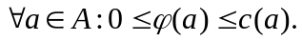
- 各節點流量守恆：
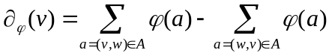
而流量 的值定義為起點流出之流量值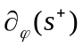或終點流入之流量值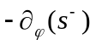，令該值為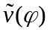，當為最大值時則為該網路可從起點到終點通過之最大流量。
假設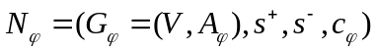為該給定網路之殘餘網路(Residual Network)，其中弧集合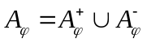，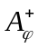為正向弧中流量上限大於流量的集合，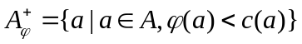，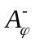則為反向弧的集合，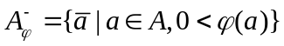，所以殘餘網路中各弧的殘餘流量上限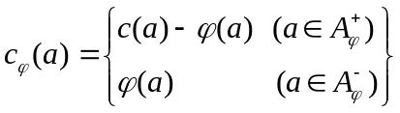,當殘餘網路存在任一從起點到終點的流量時，代表此流量通過之各弧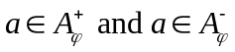必存在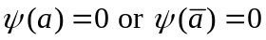，而原網路之總流量為現有流量 與殘餘網路流量之加總，定義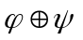為：
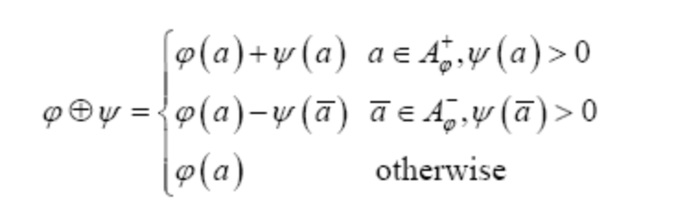

另外此篇演算法加入Preflow的概念，為preflow如果滿足以下條件：
  - 流量上限限制：
  - 放寬流量守恆限制：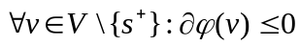
Preflow 在頂點ｖ的剩餘為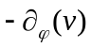，如果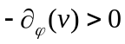則稱此頂點ｖ為active。
(2)A New Version of Fujishige’s Algorithm
(a) Procedure MA-Ordering(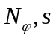)
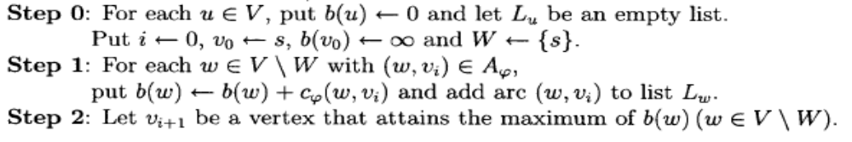
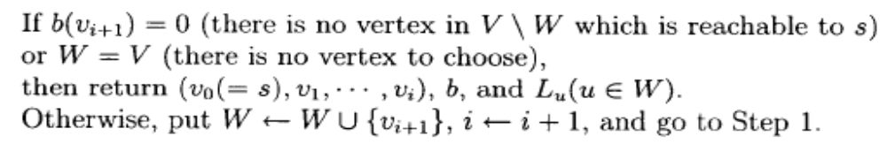
由上述的演算法，可以看出當指定一個節點作為起點時，會搜尋該節點所連結到的其他節點，並更新所連結到之節點流量資訊，最後標記節點表示該節點已完成。接著再重新指定目前流量資訊為最大的節點為起點，重複上述的動作，直到所有點都標記後結束。最後可以根據節點標記的順序找出一個該網路運送流量的子圖。並可根據斐波納契堆積樹(Fibonacci heap)資料結構改善其複雜度為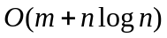。然而該演算法只能得到各節點的順序，無法用來計算最大流量問題。此論文便根據此概念進一步套用於最大流量問題，發展出FMAP。
(b) Procedure FMAP
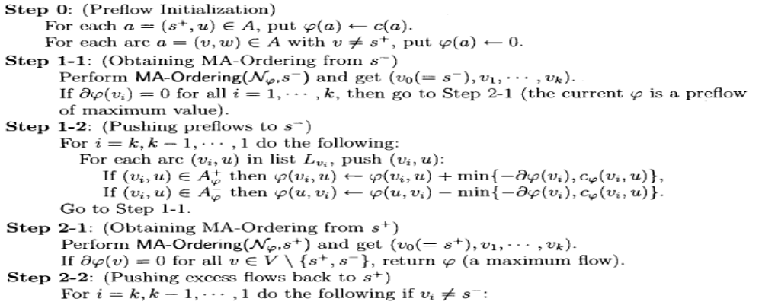
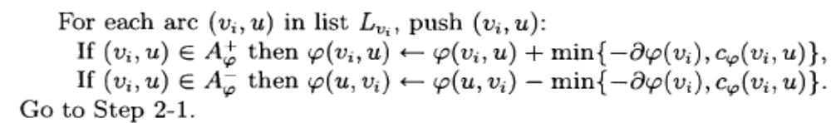
此演算法一開始(step 0)先從起點推最大可能流量到其鄰近點，並形成一個剩餘網路圖。
接著step 1-1在剩餘網路圖中先從終點作MA-Ordering找出從起點可連到終點的運送流量子圖，再分別判斷此子圖中各節點是否有流量守恆，有的話則表示不用推流量到終點，終點的接收流量則為最大流量；反之子圖中有節點不符合流量守恆，則要進入step 1-2依MA-Ordering所找出的子圖推流量到終點。
由step 1-1使用MA-Ordering所找出子圖中的節點若皆符合流量守恆限制，代表目前已無須繼續推送流量到終點，目前終點所流入的流量總和已為最大流量，可是原網路圖中有些節點並沒有流量守恆，有過剩流量存在，因此要進入step2-1在剩餘網路圖中從起點作MA-Ordering找出可從終點連到起點的子圖，再判斷此子圖中的節點（除了起點和終點）是否遵守流量守恆，如果子圖中節點全都符合流量守恆，則表示沒有節點流量過剩，不用將過剩的流量推回起點，此時總流量值為最大流量。反之，有過剩流量的節點則要進入step 2-2依照step 2-1找出的MA-Ordering子圖將流量推回起點。反覆step 2-1和step 2-2直到所有節點皆流量守恆才停止。

(3)The property of preflow
Lemma 3.1. When we finish the iteration of step 1, then preflow φ is of maximum value.
Proof. 對於preflow 為的情況下，在執行完step1之後我們可以得到
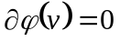 for 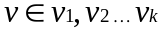 並可以得到
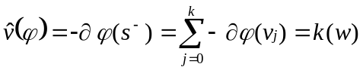
而.根據max-flow min cut theorem因為送出的流量等於min-cut的值，因此preflow 為最佳解。
Lemma 3.2. Let φ be a preflow available immediately before the execution of step 1-2 and let 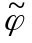 be a preflow obtained after the execution of step1-2,then the increased preflow value 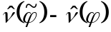is more than 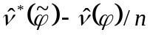,where 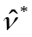 is the maximum flow value in 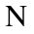.
Let l be the smallest index such that 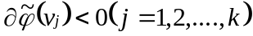
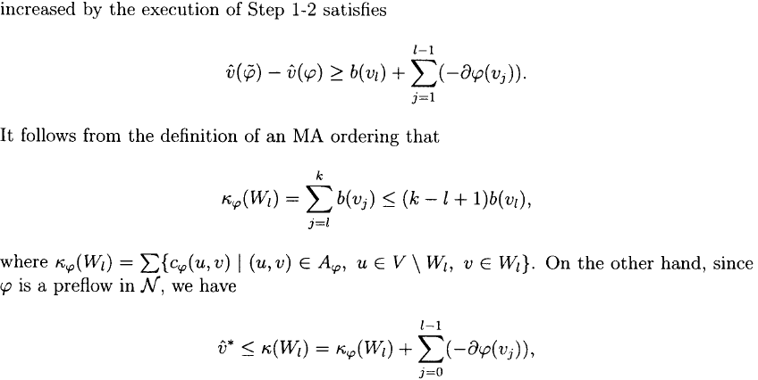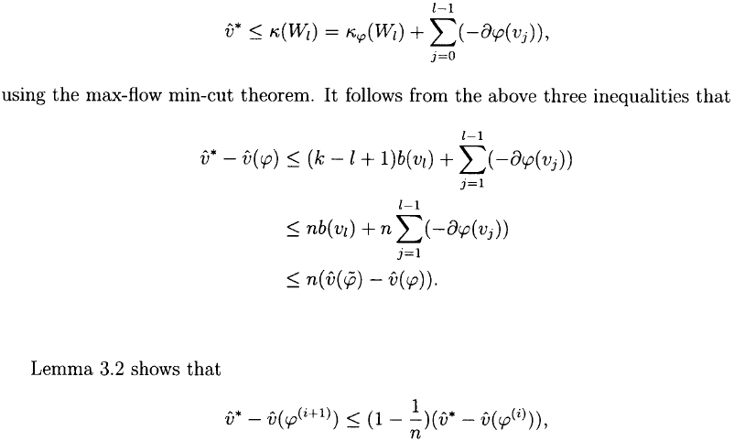
Theorem 3.3 Our algorithm finds a maximum flow after O( n log nU ) iterations of step 1 and step 2. Hence the complexity of our algorithm is O(n(m + n log n) log nU).

- MA-Ordering演算法複雜度分析
STEP 0 ← 基本的參數和list設定因此只需 O(n)
STEP 1 ← b(w) =b(w)+cφ(w,vi) O(n) (W最多連到n個node)可是因為整個MA-ordering 完後最多也只有m個arc可以更新b(w)，所以對於整個執行完畢來說所需時間為O(M)。P.S. Fibonacci heap 在這的更新只要O(1)
STEP 2 ← “Let v_{i}+1 be a vertex that attains the maximum of b(w)”，這步驟因為作者是用Fibonacci heap 而每選出一個最大的b(w)需O(logn)，因為有n個node所以這個步驟可能會執行n次。因此當演算法結束這步驟需要O(n log n)的時間。
所以整個MA-Ordering的所需時間為O( m + n log n)

- FMAP演算法複雜度分析
- STEP 0 ← arc的φ(a)設定有m個arc因此為 O(m)
- STEP 1-1 ← 執行MA-Ordering因此需O( m + n log n)
- STEP 1-2 ← 開始推流量因為有m個arc所以需要推O(m)。
而由於STEP1每執行1次則最少會有1個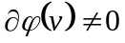變成從因此最多執行n次，另外設U為對大的c(a)的值，我們可得知在一開始時 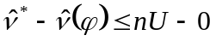因此我們可以得知其複雜度為O(n(m + n log n) log nU)。
(4)Computational results
4.1. Computational setup
電腦配備：
型號：TOSHIBA WXPHESP1 JP001
CPU：Intel Pentium M, CPU 1.30 GHz
RAM：512MB
作業系統：Microsoft Windows XP Home Edition verson2002.

4.2 Problem instances
這篇主要是用特殊的3種網路結構並隨機產生參數來執行：
- GENRMF Family：一個網路圖共有b個grid-like frames of size (a*a)，nodes有a²b而arcs有5a²b-4ab-a²而所有的grid-like都要連到一個相鄰的grid-like(arcs的c(a)=c_{2*}a*a) 而frame則會隨機連到另一個frame(arcs的c(a)範圍是[c₁,c₂])。
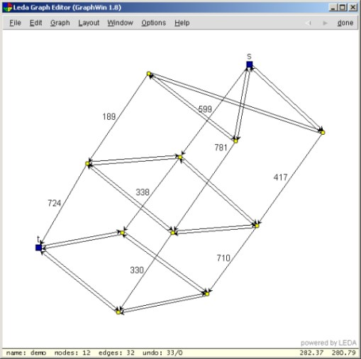
圖1、GENRMF Family (a=2,b=3)
而若隨機產生一個變數x而a和b都由變數x來決定則可以產生以下三種圖形
- GENRMF-LONG：設 n=2^{x} a=2^{x/4} b=2^{x/2} c₁=1 c₂=10000.
- GENRMF-LONGER：設n=2^{x} a=4 b=2^{x-4} c₁=1 c₂=10000.
- GENRMF-WIDE：設n=2^{x} a=2^{2x/5} b=2^{x/5} c₁=1 c₂=10000.

- WASHINGTON Family：產生一個還有a 個rows和b個columns的Random Level Graphab其中vertices有ab+2而arcs有3ab-b每個column的vertex需隨機連到下個column的3個vertices(arcs的c(a)範圍是[1,c])，而source則連到所有row第一個vertex，而sink則連到所有row最後一個vertex(arcs的c(a)範圍是[3,c]).
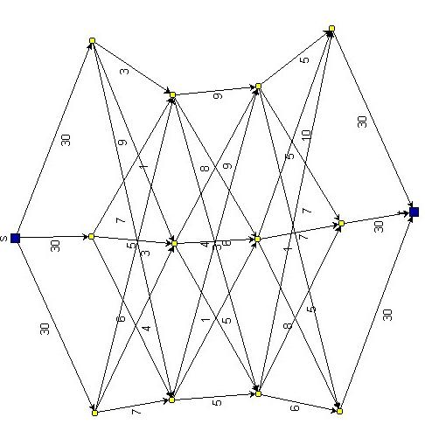
圖2、WASHINGTON Family (a=3,b=4)
一樣若隨機產生一個變數x而a和b都由變數x來決定則可以產生以下兩種圖形
- WASHINGTON-RLG-LONG：設 n=2^{x} a=64 b=2^{x-6} c=10000.
- WASHINGTON-RLG-WIDE：設 n=2^{x} a=2^{x-6} b=64 c=10000.

- AK Family ：這類型的問題對於Goldberg和Tarjan’s的push-relabel algorithms 來說是執行起來比較差的，那這篇文獻除了上述的特性對於這種問題是幾乎沒講的帶過去因此我們去查了其中的引用文獻發現，這種圖會將問題分成兩個子圖，並且從source分別的連到兩個子圖3、子圖4，最後再從子圖3、子圖4回到sink.
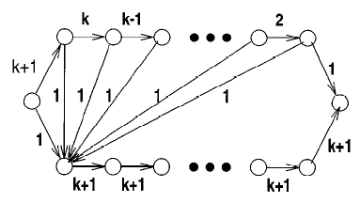
圖3、AK Family的子圖1
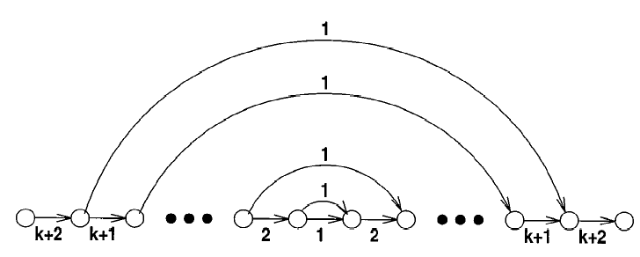
圖4、AK Family的子圖2
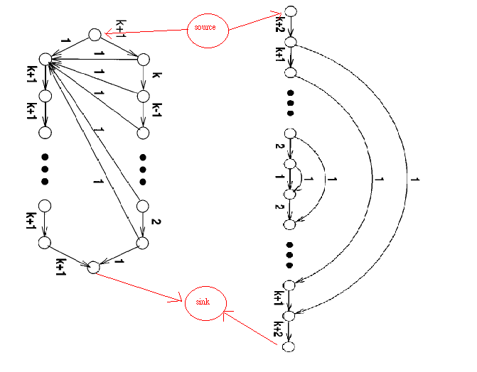
圖5、AK Family
4.3 Experiments
接下來作者利用上面產的隨機網路圖去測試以下幾種演算法：FMA、FMAP、Q_PRF、HI_PR其結果為下：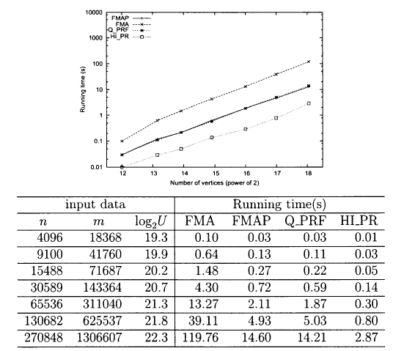
圖6、執行GENRMF-LONG

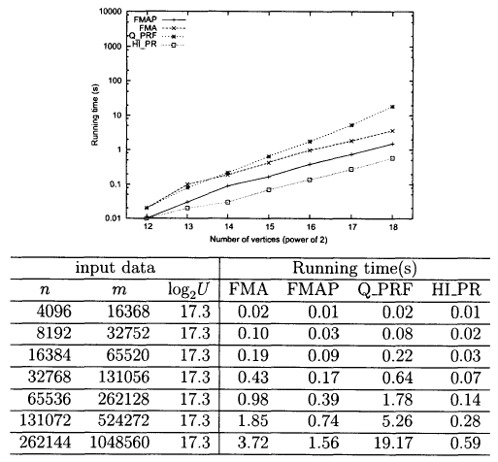
圖7、執行GENRMF-LONGER
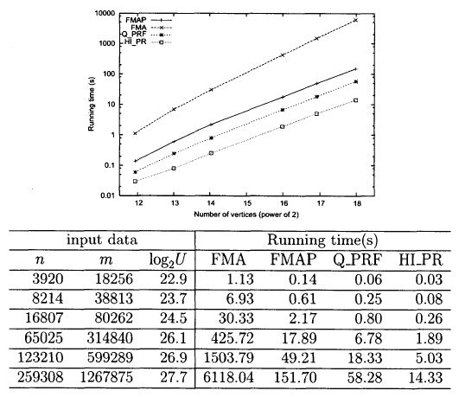
圖8、執行GENRMF-WIDE

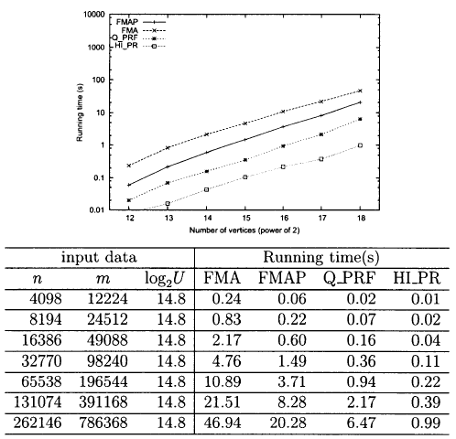
圖9、執行WASHINGTON-RLG-LONG
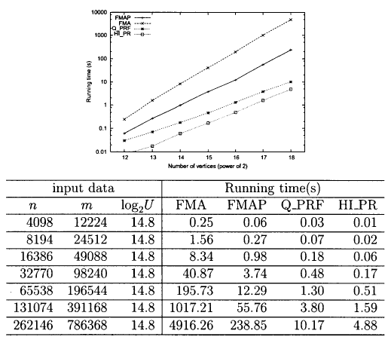
圖10、執行WASHINGTON-RLG-WIDE

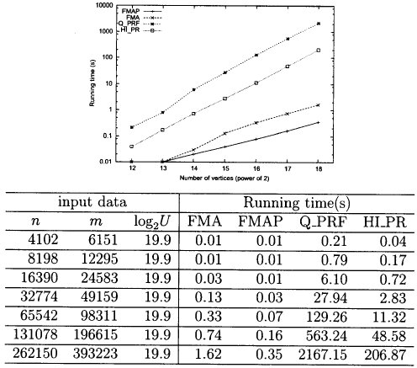
圖11、執行AK
(5) Conclusion
作者呈現了一個改善的Fujishige’s algorithm，使的其執行時間對於以上六種的問題來說都要來的更快，而當Goldberg and Tarjan’s algorithm 還維持在局部的執行，作者的演算法則可以從整體來排序並且推流量。最後作者的下次目標是希望能夠在更佳的改善執行的速度。
PAPER2
TITLE
Graph connectivity and its augmentation: applications of MA orderings

SOURCE
Hiroshi Nagamochi, Toshihide Ibaraki, Discrete Applied Mathematics 123 (2002) 447 – 472.

Abstract
This paper surveys how the maximum adjacency (MA) ordering of the vertices in a graph can be used to solve various graph problems. We first explain that the minimum cut problem can be solved efficiently by utilizing the MA ordering. The idea is then extended to a fundamental operation of a graph, edge splitting. Based on this, the edge-connectivity augmentation problem for a given k (and also for the entire range of k) can be solved efficiently by making use of the MA ordering, where it is asked to add the smallest number of new edges to a given graph so that itsedge-connectivity is increased to k. Other related topics are also surveyed.

Introduction
(1) maximum adjacency (MA) ordering
給定一個無向網路N=(G=(V,A),s⁺,s⁻,c)，其中s⁺ 為起點， s⁻ 為終點，如下圖：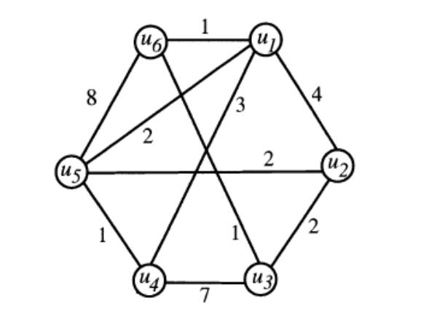
圖一.無向網路圖G=(V,E)
則先選擇任一頂點為v1，並從v1的鄰近點挑目前流量上限總和最大的頂點為v2，
接著再從被選為v₂的頂點的鄰近點找尋目前流量上限總和最大的頂點為v₃，反覆上述步驟直到所有頂點被選完為止。針對圖一的無向網路圖做完MA-Ordering的演算法後，便可得下圖結果：
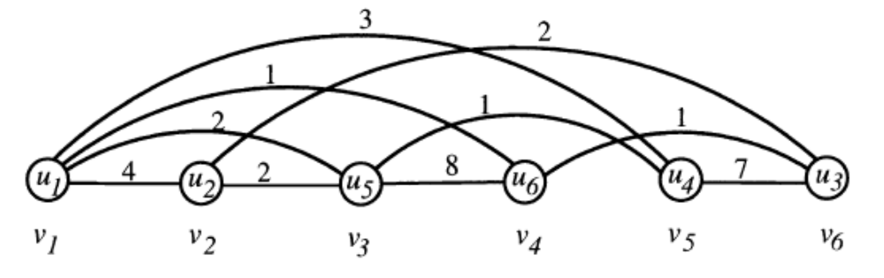
圖二.網路圖一的MA-Ordering結果
令E_{G}|X,Y|為連接頂點集合X和頂點集合Y間的節線的集合，則d_{G}|X,Y|為E_{G}|X,Y|的距離集合，則MA-Ordering的頂點必符合下列特性：
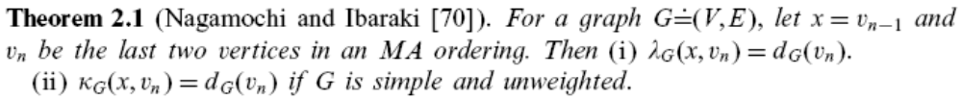
基於Theorem2.1當我們獲得一個網路圖G=(V,E時)即可用以下述演算法求解
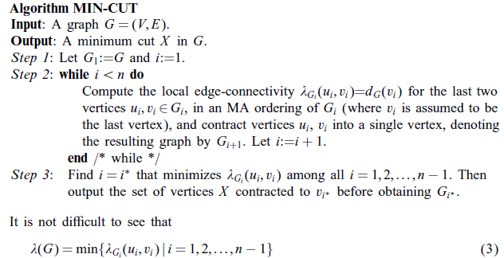
因為對於每個i來說，任何一個minimum cut在G_{i}當中分割u_{i}和v_{i}則同時的也是G_{i}的minimum cut，或者等同於G_{i+1}的minimum cut。如果i=i* 也就是演算法中的(3)被挑選出來的最小的，然後設定d_{Gi*}(v_{i*})=d_{G}(X)，其總執行時間為O(n(m + n log n))。
由上述特性可知因為X={v_{n}}即代表有個minimun cut在v_{n-1} 和v_{n}，MA-Ordering可用於解minimum cut problem上，其演算步驟如下：
由於當找出minimum cut 時，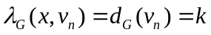成立，因此作者修正前面的algorithm MIN-CUT，以反證的想法設計algorithm CONTRACT驗證前面驗算法求解minimum cut problem的結果是否正確。也就是如果能找出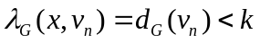，即代表有cut值比前面演算法找出的解還要小，則algorithm MIN CUT將MA-Ordering運用於minimun cut的求解結果是不正確的。
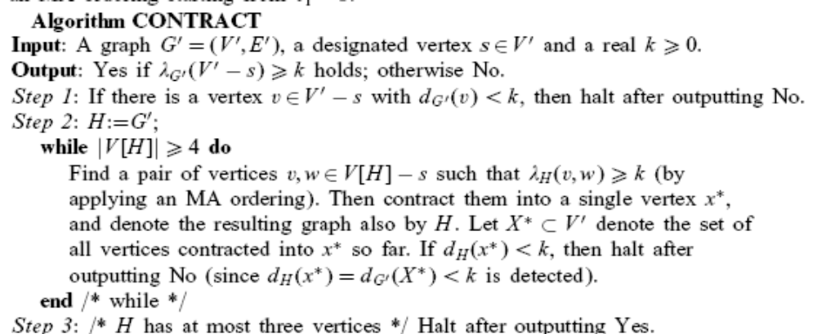
先創造一個網路圖G=(V,E)，並應用演算法檢驗是否有比min cut更小的值。Stpe 1為一開始先尋找扣除被選進MA-Ordering的點後，原網路圖剩下的點是否比min cut更小的值，如果沒有的話則進入step 2換成檢驗MA-Ordering的頂點，檢驗MA-Ordering的頂點和非MA-Ordering頂點中連接的節線是否有比min cut大的值，如果有的話便將此兩點挑出成為單獨集合x*，並成為新的網路圖Ｈ。理論上來看，網路圖Ｈ的min cut一定會比MA-Ordering的min cut大，因此step 2 後半部便在做這項檢查，如果檢查出新的網路圖H的min cut值比MA-Ordering的min cut值小，則代表algorithm MIN CUT 應用MA-Ordering找出的min cut值是不正確的。此演算法複雜度為O(nm+n²logn)。

